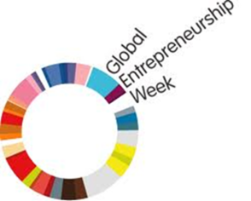“Jučer učenik, danas poduzetnik“, „Od ideje do realizacije“
To su bile današnje teme programa Globalni tjedan poduzetništva 2016.
Gosti: uspješni poduzetnici Marijan Balić i Josip Balić.
Djelatnosti: obiteljsko poljoprivredno gospodarstvo i proizvodnja didaktičkih igračaka za djecu s posebnim potrebama. Najbolji dokaz da Slavonija ima budućnost! Ne samo u bivšim učenicima, nego i u sadašnjim učenicima koji su s velikom pozornošću upijali svaku izgovorenu riječ današnjih poduzetničkih priča.
Prigodnim riječima nazočnima su se obratili: ravnatelj Škole, prof. Mato Džalto, pročelnik Upravnog odjela za gospodarstvo Vukovarsko-srijemske županije gdin Zdenko Podolar, pročelnica Upravnog odjela za obrazovanje i šport Vukovarsko-srijemske županije gđa Jadranka Mustapić-Karlić te direktor županijske razvojne agencije HRAST gdin Ilija Cota.
Zahvaljujemo poduzetnicima! Pohvaljujemo učenike za iskazani interes i suradnju, te učenike organizacijske skupine MaPoVk. Posebno zahvaljujemo školskom tamburaškom sastavu Kanovačka zvona na glazbenim točkama kojima su nas uveli u program GEW 2016. i njihovoj voditeljici, profesorici Jelici Markovinović-Piperković.
Radna skupina, profesorice: Ika Pejanović, Ivana Piperković i Mirta Došen

